UNIVERSIDADE DE SÃO PAULO
FACULDADE DE EDUCAÇÃO
METODOLOGIA DO ENSINO DE MATEMÁTICA

BEATRIZ NASCIMENTO PIMENTEL 一 Nº USP: 9294096
BIANCA SILVA GOMES 一 Nº USP: 9295458
DÉBORA MIYUKI MATSUMOTO 一 N°USP: 9295333
EDUARDA MAYUMI DE MOURA YAMANAKA 一 Nº USP: 9295660
LIN TURATO 一 Nº USP: 9295117
NATHÁLIA GARCIA MORAES 一 Nº USP: 9295503

SEQUÊNCIA DIDÁTICA
Operações

São Paulo
2017

BEATRIZ NASCIMENTO PIMENTEL 一 Nº USP: 9294096
BIANCA SILVA GOMES 一 Nº USP: 9295458
DÉBORA MIYUKI MATSUMOTO 一 N° USP: 9295333
EDUARDA MAYUMI DE MOURA YAMANAKA 一 Nº USP: 9295660
LIN TURATO 一 Nº USP: 9295117
NATHÁLIA GARCIA MORAES 一 Nº USP: 9295503

SEQUÊNCIA DIDÁTICA
Operações

Sequência didática apresentada ao curso de Metodologia do Ensino de Matemática.

Professora: Sueli Fanizzi.

SÃO PAULO
2017
Sumário
Introdução 4
1.1 Descrição do bloco de conteúdos: Abordagem histórica 4
1.2 Justificativa da escolha do tema e sua importância para a vida em sociedade 6
2. A sequência didática 6
INFORMAÇÕES GERAIS SOBRE A SEQUÊNCIA DIDÁTICA DE MATEMÁTICA 9
AULA 1 10
AULA 2 13
AULA 3 15
FORMAS DE AVALIAÇÃO (DURANTE E APÓS A SEQUÊNCIA DIDÁTICA) 17
Referências 18
Anexos 20

Introdução

1.1 Descrição do bloco de conteúdos:
Abordagem histórica
A Matemática primitiva originou-se na resolução de problemas ligados ao dia a dia, pois algumas atividades, como a agricultura, requeriam cálculos e também a observação do tempo e o desenvolvimento de calendários. A ênfase ocorreu na Aritmética e na mensuração prática (VILLELA E SILVA, 2016, p. 3).
Desde que o homem se viu dependente da agricultura, desenvolveu formas matemáticas, como diferentes formas de contagem, para administrar a vida da comunidade. Com o passar dos anos, ficava evidente a necessidade de aperfeiçoar as técnicas matemáticas.
As operações foram surgindo de diferentes maneiras da que convencionamos hoje em dia, como, por exemplo, a adição já foi realizada com o método “ A Carregar”, utilizado por Gemma Frisius (1540).
Figura 1: Adição pelo processo “a carregar”, citado por Gemma Frisius (1540)
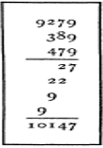
O Método da Complementação de Huswirt (1501), que pauta na igualdade a – b = a + (10 – b ) – 10, utiliza uma propriedade da operação de subtração.
Os egípcios, na antiguidade, desenvolveram um método para a multiplicação.
Figura 2: Cálculo de 15 x 17, pelo método de multiplicação egípcia
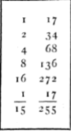
O antigo povo egípcio também desenvolveu o processo de duplicação e mediação para a divisão.
Figura 3: Forma de divisão egípcia, por meio da mediação.
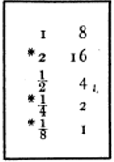

Abordagem curricular
No tópico sobre o primeiro ciclo do Ensino Fundamental dos Parâmetros Curriculares Nacionais (PCN) está descrito que as operações devem ser abordadas conceitualmente e realizadas por meio da utilização da decomposição das escritas numéricas para a realização do cálculo mental exato e aproximado, bem como os cálculos de adição e subtração devem ser feitos através de estratégias pessoais e algumas técnicas convencionais
Ainda segundo os PCNs, no tocante aos
critérios de avaliação de Matemática para o primeiro ciclo [no que consiste] resolver situações-problema que envolvam contagem e medida, significados das operações e seleção de procedimentos de cálculo: espera-se que o aluno resolva problemas expressos por situações orais, textos ou representações matemáticas e utilize conhecimentos relacionados aos números, às medidas, aos significados das operações, selecionando um procedimento de cálculo pessoal ou convencional e produzindo sua expressão gráfica. Ao finalizar este ciclo, os diferentes significados das operações não estão consolidados; por isso, os problemas devem abordar os significados que já foram apropriados pelos alunos, priorizando as situações de adição e subtração. (BRASIL, 1997, p. 53)

No Programa Nacional de Alfabetização na Idade Certa (PNAIC), no tópico sobre Situações Aditivas, o texto traz que a seguinte citação
[...] as crianças já conseguem resolver problemas que envolvem situações aditivas simples, coordenando ações de “juntar”, “ganhar” e “perder”, por exemplo, com ou sem auxílio de objetos ou registros escritos, uma vez que são as primeiras representações que as crianças formam sobre adição e subtração, antes mesmo de ir para a escola, nas brincadeiras, na interação com outros, enfim, nas relações que estabelecem no seu dia a dia (MAGINA et al., 2001; NUNES; BRYANT, 1997).
O PNAIC também aborda alguns objetivos (da perspectiva do aluno) a partir da aprendizagem do bloco de operações:
começar a contagem a partir de qualquer ponto arbitrário da série numérica, por exemplo, contar a partir do 6; identificar o último objeto contado como o cardinal que expressa a quantidade total sem necessidade de contar os objetos novamente; estender a contagem iniciada no primeiro conjunto ao segundo conjunto de tal forma que o primeiro objeto deste seja considerado o número seguinte na sequência de contagem, por exemplo: na adição de um conjunto de 3 lápis com um outro de 4 lápis, a contagem se daria da seguinte maneira: 1, 2, 3 seguida por 4, 5, 6, 7 (BRASIL, 2014, p. 18-19).
Já em conformidade com a BNCC sobre o 1º ano do Ensino Fundamental alguns objetos de conhecimento relacionados ao bloco de de conteúdos operações são problemas envolvendo diferentes significados da adição e da subtração (juntar, acrescentar, separar, retirar).
Segundo a mesma fonte, algumas habilidades que se espera que o aluno adquira com o aprendizado das operações são: “utilizar números naturais como indicador de quantidade ou de ordem em diferentes situações cotidianas e contar a quantidade de objetos de coleções até 100 unidades [...]; resolver e elaborar problemas de adição e de subtração, envolvendo números de até dois algarismos, com os significados de juntar, acrescentar, separar e retirar, com o suporte de imagens e/ou material manipulável, utilizando estratégias e formas de registro pessoais.”

1.2 Justificativa da escolha do tema e sua importância para a vida em sociedade

A Matemática constitui-se como uma forma de compreender e atuar na sociedade, na qual o seu conhecimento gerado é fruto da construção humana na sua constante interação com o meio natural, social e cultural. Ela é uma ciência viva, dinâmica, em constante atividade, não apenas no cotidiano dos cidadãos, mas também nas universidades e centros de pesquisa, onde novos conhecimentos são produzidos sobre a natureza lógica, sendo eles, instrumentos para resolução de problemas matemáticos nas suas mais diversas formas.
Desde a Pré-História, já se tinha um conhecimento sobre operações fundamentais. Tudo começou com o artifício conhecido como "correspondência um a um", em que tornava possível a comparação entre dois conjuntos, sem ter que recorrer à contagem abstrata. Assim, durante milênios, o homem pré-histórico desenvolveu habilidades matemáticas que possibilitava a execução de cálculos, pôde praticar a aritmética no seu cotidiano e transformou esse recurso em uma ferramenta que facilitou sua vida.
Mesmo com os conhecimentos já construídos, é preciso cada vez mais a atualização dos saberes para obter e interpretar informações, participar e tomar decisões em relação aos problemas sociais. Nesse aspecto, as operações matemáticas podem dar sua contribuição para a formação do cidadão ao desenvolver a construção de estratégias, a comprovação e a justificativa de resultados, o trabalho coletivo, a resolução de problemas e outros desafios impostos.
Assim, operações fundamentais são importantes para vida em sociedade, pois através delas é possível elaborar, interpretar e resolver situações-problemas do campo aditivo e multiplicativo, calcular adição e subtração com e sem agrupamento, construir estratégias de cálculo mental e estimativo, etc.
Essas relações matemáticas estão sempre em evidência, não só no cotidiano das pessoas, mas também no das crianças. Estão presentes nas brincadeiras, nos jogos, nas suas relações pessoais, na qual requer noções de quantificar, comparar, contar, juntar, tirar, repartir, entre outras ações. Tais atividades são fundamentais na construção de esquemas que favorecem o processo de compreensão das operações básicas.
Tendo em vista a importância das operações matemáticas e sua forte presença nos estágios realizados, esse tema foi escolhido para observar e compreender como são construídos os conhecimentos aritméticos nas escolas, sua relação entre ensino-aprendizagem e sua atuação na vida cotidiana dos alunos.

2. A sequência didática
A sequência consiste em trabalhar o conceito de operações por meio de um crescente de atividades lúdicas, tendo como finalidade inicialmente realizar uma sondagem e reforço sobre as noções de quantidade e contagem para posteriormente avançar com a introdução das quatro operações propondo sempre questões ao final das aulas estimulando os alunos a desenvolverem diversas formas de reflexão sobre as mesmas.
Têm-se os jogos como o foco desta sequência levando em conta que eles são uma atividade natural no desenvolvimento dos processos psicológicos básicos, que embora demande exigências, controle e normas ele consiste em um desafio verdadeiro, que provoca o aluno, gerando interesse e prazer. Por esse motivo é importante que os jogos façam parte da cultura escolar e principalmente nas aulas de matemática.
Sobre a aplicabilidade, é importante destacar que é necessário o acompanhamento do professor em todo o processo para que o jogo não perca a sua intencionalidade pedagógica e também para que os eventuais momentos de competição sejam direcionados aos aprendizados que ali estão sendo construídos. As situações-problema propostas que envolvam comparações e as quatro operações se fazem imprescindíveis nesse estilo de aula, pois com isso são consolidados os conhecimentos adquiridos propiciando que sejam realizados registros.
Em relação às operações, os exercícios a serem realizados se concentraram na interpretação dos significados variados de cada uma delas, nas relações existentes entre elas e no estudo reflexivo do cálculo, contemplando diferentes maneiras, sendo elas o cálculo exato, aproximado, mental e escrito.
Na primeira aula desta sequência os alunos participarão de uma atividade que tem como os focos principais, a contagem, comparação e classificação de objetos em coleção, dentro destes vieses o professor fará questões estimulando a adição, o raciocínio lógico e a divisão, ainda solicitando que os alunos se expressem e demonstrem aos colegas os critérios que utilizaram para elencar as categorias de objetos.
São exploradas as capacidades aditivas das crianças quando os questionamentos envolvem comparar quantos objetos a mais se tem, de certa forma algumas crianças trabalham isso com a subtração também e a divisão sendo empregada desde a separação dos alunos em grupos até a divisão dos materiais em agrupamentos elencados segundo alguns critérios estabelecidos pela equipe.
Vale ressaltar que um momento importante também desta aula é a sugestão do professor para a formação de grupos, que envolve desde o início a utilização da lógica matemática, primeiramente na tarefa de dividir a sala em grupos e depois para que de certa forma ocorram sorteios que dividem os alunos por categorias. Essa situação também ocorre nas duas aulas seguintes.
Na segunda aula, os alunos irão participar de um jogo de tabuleiro que envolve as quatro operações, e além de realizá-las, os alunos ainda exercitam o raciocínio lógico e a contagem, isso porque se caírem em determinadas casas do tabuleiro, terão que responder perguntas como “Acrescente 9 ao número total de pessoas que têm na sala neste momento. Qual o resultado?” ou “Compramos 5 maçãs, 8 laranjas, 1 melancia, 3 cenouras, 4 mangas, 2 rabanetes e 10 goiabas na feira. Quantas frutas foram compradas no total?”. Para respondê-las, caso haja necessidade, os alunos poderão utilizar lápis e papel para realizar cálculos. Pelo formato da atividade,

além dos conceitos, o jogo possibilita aos alunos desenvolver a capacidade de organização, análise, reflexão e argumentação, uma série de atitudes como: aprender a ganhar e a lidar com o perder, aprender a trabalhar em equipe, respeitar regras, entre outras. (BRASIL, 2014, p. 5).

Isso é algo que também pode ser visto na terceira aula desta sequência, já que também se trata de um jogo, mas que envolve a questão corporal. Ao girar duas roletas, as crianças deverão somar a quantidade de desenhos que estiver apontado em cada. A escolha de desenhos, e não números, é para ajudar aqueles alunos que ainda não tem clareza em relacionar a quantidade com o numeral, além de facilitar a soma, já que as crianças estarão trabalhando com o corpo e não poderão sair de suas posições para calcular com o auxílio de um papel. Desse modo, elas estarão exercitando o raciocínio lógico, a contagem e realizarão adições mentalmente como soma até 10.
A escolha dessa ordem das atividades foi porque primeiramente as crianças irão ter contato com objetos físicos e poderão relacioná-los às operações. Já na segunda aula não irá ter mais a presença de objetos, porém os alunos poderão contar com o auxílio de lápis e papel para realizar as quatro operações. Na terceira e última aula só haverá a adição, mas que deverá ser resolvida apenas pelo cálculo mental.

INFORMAÇÕES GERAIS SOBRE A SEQUÊNCIA DIDÁTICA DE MATEMÁTICA
Modalidade de ensino e  ano de escolaridade | Educação Básica 一 Ensino Fundamental  1º ano
Número de alunos | 20 a 25 alunos.
Número de aulas da sequência didática | 3
Bloco de conteúdo | Operações
Tema | O aprender lúdico na introdução das operações matemáticas
Objetivo Geral | Construir o significado do número natural a partir de seus diferentes usos no contexto social, explorando situações-problema que envolvam contagens, medidas e códigos numéricos. Interpretar e produzir escritas numéricas, levantando hipóteses sobre elas, com base na observação de regularidades, utilizando-se da linguagem oral, de registros informais e da linguagem matemática.  Resolver situações-problema e construir, a partir delas, os significados das operações fundamentais, buscando reconhecer que uma mesma operação está relacionada a problemas diferentes e um mesmo problema pode ser resolvido pelo uso de diferentes operações.  Desenvolver procedimentos de cálculo (mental, escrito, exato ou aproximado), pela observação de regularidades e de propriedades das operações e pela antecipação e verificação de resultados.  Enfim, introduzir as primeiras noções de operações com auxílio de material lúdico para que desenvolvam uma base qualitativa de apreendimento do conteúdo inicial.

AULA 1
OBJETIVOS DE APRENDIZAGEM (OBJETIVOS ESPECÍFICOS, COMPETÊNCIAS/HABILIDADES, EXPECTATIVAS DE APRENDIZAGEM)
- Assimilar a noção de quantidade associada ao conceito de operações
- Generalizar divisões com diferentes objetos
CONTEÚDOS - ASSUNTOS QUE SERÃO ABORDADOS AO LONGO DA AULA (EM TÓPICOS)
- Contagem
- Adição
- Divisão
- Raciocínio lógico
- Comparação em situações aditivas
- Classificação
PROCEDIMENTOS METODOLÓGICOS (EM TÓPICOS)
ETAPAS DA AULA: O “PASSO A PASSO” | RECURSOS NECESSÁRIOS | TEMPO  ESTIMADO  DA AULA  (60 à 90 min)
- Solicitar que as crianças se dividam em grupos de forma que fiquem com a mesma (se possível) quantidade de pessoas (máximo 5 pessoas). Alguns critérios a serem utilizados podem ser sugeridos pela professora ou professor, exemplo: dividir de acordo com a cor/filme/brincadeira que mais gostem ou pela cor/formato dos crachás ou plaquinhas 一 confeccionados previamente pelo professor ou professora 一 com os nomes dos educandos).  Tempo estimado: 20 minutos.  - Apresentar os materiais (recursos necessários) para que as crianças manipulem.  Tempo estimado: 5 minutos.  - Pedir que as crianças contem juntas, dentro de seus grupos, a quantidade total de objetos.  Tempo estimado: 5 minutos.  - Requisitar que os alunos dividam os materiais em grupos, seguindo critérios elaborados por eles.  Tempo estimado: 30 minutos.  - Estimular que os educandos comparemos grupos de objetos formados por seu grupo com o dos outros grupos. Exemplos:  - Que tipos de objetos têm no seu grupo?;  - Quais são semelhantes aos do seu grupo do seu colega? (especificar um grupo para fazer a comparação);  - Quantos a mais ou a menos o seu grupo tem deste objeto? (apontar um objeto).  - Pedir que as crianças apresentem os critérios utilizados para formar os grupos com os objetos.  Tempo estimado: 30 minutos | - Tampinhas de garrafa PET  - Palito de sorvete coloridos  - Lápis de cor (quando está no fim, cerca de 5 centímetros)  - Materiais recicláveis: caixas de leite, de suco, de fósforo, etc. De diferentes formas e tamanhos. | - 90 minutos

AULA 2
OBJETIVOS DE APRENDIZAGEM (OBJETIVOS ESPECÍFICOS, COMPETÊNCIAS/HABILIDADES, EXPECTATIVAS DE APRENDIZAGEM)
- Exercitar a contagem
- Exercitar o raciocínio lógico
- Realizar as quatro operações: adição, subtração, multiplicação e divisão.
CONTEÚDOS - ASSUNTOS QUE SERÃO ABORDADOS AO LONGO DA AULA (EM TÓPICOS)
- Adição
- Multiplicação
- Subtração
- Divisão
- Contagem
- Resolução de problemas

PROCEDIMENTOS METODOLÓGICOS (EM TÓPICOS)
ETAPAS DA AULA: O “PASSO A PASSO” | RECURSOS NECESSÁRIOS | TEMPO  ESTIMADO  DA AULA  (60 à 90 min)
- Apresentar o jogo para as crianças, explicando primeiramente os passos básicos (caso as crianças não conheçam), sendo que joga-se um por vez. Só anda a casa após verificar quanto tirou nos dois dados jogados e passa a vez. Algumas casas têm “Tente a Sorte nas Cartas”, onde é necessário tirar uma carta do monte e resolver a questão surpresa que está nela; e etc.  Tempo estimado:10 a 15 minutos  - Deixar que se dividam em grupos de 5 ou menos para jogar.  Tempo estimado: 5 minutos  - O jogo se inicia. Auxiliá-los com a leitura das cartas e o início do jogo, caso seja necessário.  - Observação do desenvolvimento do jogo, resolução dos problemas tanto das cartas como daqueles provenientes da própria competição em si. Por exemplo, ajudar ou não o amigo com as cartas; e como e quanto tempo é levado para resolver as questões da carta.  Tempo estimado: 60 minutos  - Ao final da partida, questionar o grupo da dificuldade ou facilidade do jogo, o que mais gostaram nele, o que acharam de resolver os problemas das cartas e, se gostariam de jogar novamente.  Tempo estimado: 10 minutos | - 5 tabuleiros temáticos com 100 casas  - 5 peões por tabuleiro  - Cartas com problemas matemáticos  - 2 dados por tabuleiro | - 90 minutos

AULA 3
OBJETIVOS DE APRENDIZAGEM (OBJETIVOS ESPECÍFICOS, COMPETÊNCIAS/HABILIDADES, EXPECTATIVAS DE APRENDIZAGEM)
- Exercitar a contagem
- Exercitar o raciocínio lógico
- Realizar adições mentalmente com soma
CONTEÚDOS - ASSUNTOS QUE SERÃO ABORDADOS AO LONGO DA AULA (EM TÓPICOS)
- Adição
- Contagem
PROCEDIMENTOS METODOLÓGICOS (EM TÓPICOS)
ETAPAS DA AULA: O “PASSO A PASSO” | RECURSOS NECESSÁRIOS | TEMPO  ESTIMADO  DA AULA  (60 à 90 min)
- Na sala de aula, explicar aos alunos como o jogo funciona. Em grupos, eles terão um tapete com 16 círculos coloridos, sendo 4 azuis, 4 amarelos, 4 vermelhos e 4 verdes. As crianças terão que colocar, uma de cada vez, ou a mão ou o pé, direito ou esquerdo, em um desses círculos e para saber que parte colocar, terão que girar uma roleta. Já para saber em que cor, terão duas roletas, em que cada uma será dividida com variadas quantidades de desenhos. Ao girar as roletas, será necessário somar o valor obtido na primeira com a segunda. Ao somá-los, irão ter um resultado de 2 a 10. Se resultarem em 2 e 3 será vermelho, 4 e 5 amarelo, 6 e 7 verde e 8, 9 e 10 azul. Cada criança terá sua vez, e se uma delas cair ou encostar o joelho ou cotovelo no chão é eliminada. Vence quem ficar por último no jogo.  Tempo estimado: 15  - Promover a locomoção dos alunos até a quadra, organizar os tapetes de Twister e roletas. Logo em seguida, separá-los em 5 grupos.  Tempo estimado: 20 minutos.  - Observação do andamento do jogo, certificando-se de fazer possíveis intervenções quanto a conflitos advindos de questões como competição excessiva entre os alunos e auxiliando aqueles que ainda não dominam tanto a adição, a obterem êxito nas contas do Twister.  Tempo estimado: 40 minutos  - Voltar com os alunos para a sala de aula.  Tempo estimado: 5 minutos  - Perguntar aos alunos o que acharam do jogo, quais foram suas maiores dificuldades, do que gostaram mais e se gostariam de jogar novamente.  Tempo estimado: 10 minutos | - 15 roletas  - 5 tapetes de Twister  - 5 tabelas de cores | - 90 minutos

FORMAS DE AVALIAÇÃO (DURANTE E APÓS A SEQUÊNCIA DIDÁTICA)
Durante as aulas: Observar as crianças em suas reflexões, envolvimento e procedimentos; fazer questões no decorrer das atividades para norteá-las; fazer registros das aptidões adquiridas a cada etapa da atividade.

Ao final da sequência didática: Registrar as capacidades individuais que cada criança desenvolveu durante cada atividade. Isso deve ser feito ao final de cada atividade, de modo que o professor não se esqueça do que ocorreu.

Referências
BRASIL. Ministério da Educação. Base Nacional Comum Curricular. Proposta preliminar. Terceira versão revista. A área de Matemática. Brasília: MEC, 2017. Disponível em: <http://basenacionalcomum.mec.gov.br/images/pdf/4.2_BNCC-Final_ MA.pdf>. Acesso em: 06 de novembro de 2017.

BRASIL. Ministério de Educação. Secretaria de Educação Básica. Pacto Nacional pela Alfabetização na Idade Certa: operações na resolução de problemas (caderno 04). Brasília: MEC, SEB, 2014. (p. 17 a 42). Disponível em: <http://pacto.mec.gov.br/ images/pdf/cadernosmat/PNAIC_MAT_Caderno%204_pg001-088.pdf>. Acesso em: 06 de novembro de 2017.

BRASIL. Ministério de Educação. Secretaria de Educação Básica. Pacto Nacional pela Alfabetização na Idade Certa: jogos na alfabetização matemática. Brasília: MEC, SEB, 2014. (Parte 1). Disponível em: http://pacto.mec.gov.br/images/pdf/ cadernosmat/PNAIC_MAT_Caderno%20jogos_pg001-072.pdf. Acesso em: 06 de novembro de 2017.

BRASIL. Secretaria de Educação Fundamental. Parâmetros curriculares nacionais: matemática / Secretaria de Educação Fundamental. – Brasília: MEC/SEF, 1997. Disponível em <http://portal.mec.gov.br/seb/arquivos/pdf/livro03.pdf> Acesso em: 06 de novembro de 2017.

IFRAH, Georges. Números: a história de uma grande invenção. Rio de Janeiro: Globo, 1989. (Caps. 1 e 2).

SILVA, Alexandre Oliveira. VILLELA, Lucia Maria Aversa. A evolução dos algoritmos das operações aritméticas ao longo da história. São Paulo, 2016. Disponível em <http://www.sbem.com.br/enem2016/anais/pdf/8264_4092_ID.pdf> Acesso em: 18 de novembro de 2017.

Anexos
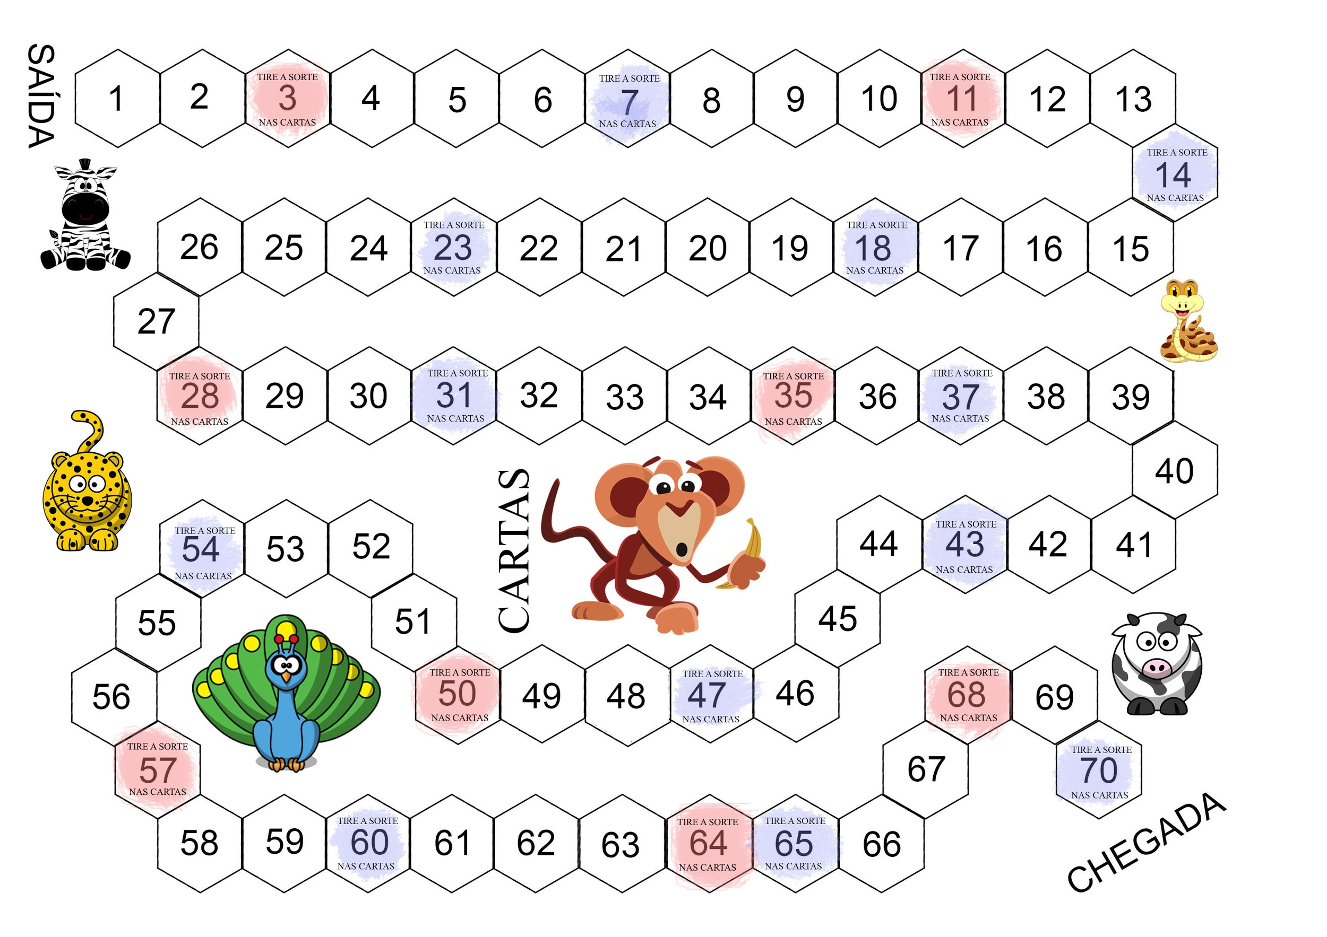
Figura 1: Tabuleiro do jogo da aula 2
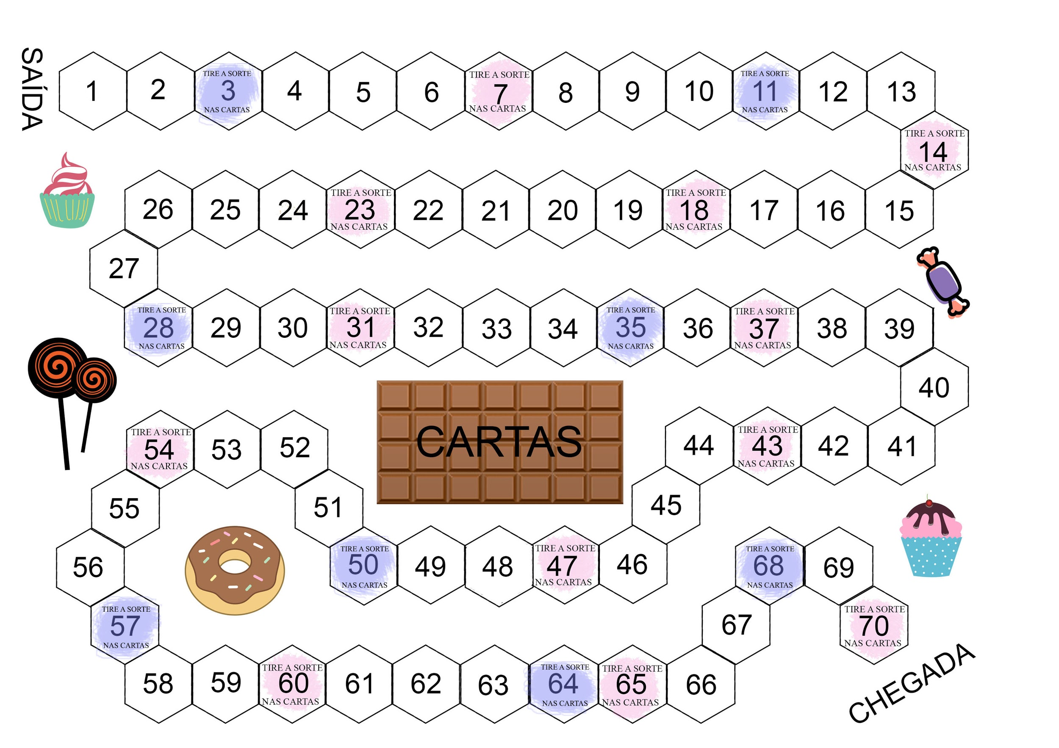Figura 2: Tabuleiro do jogo da aula 2
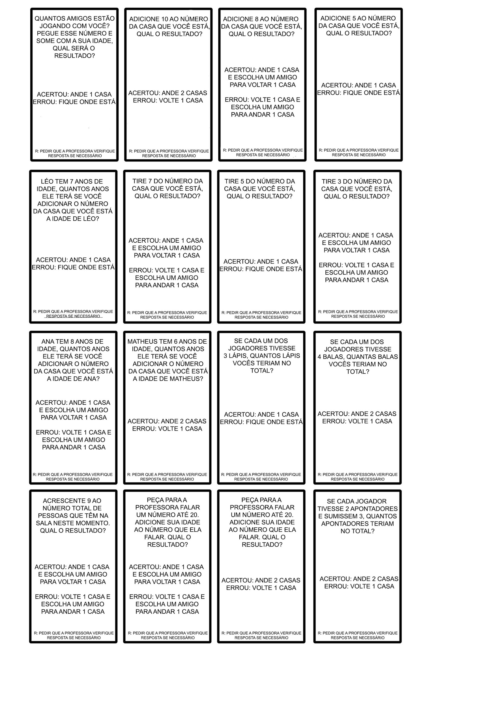
Figura 3: Cartas do jogo da aula 2
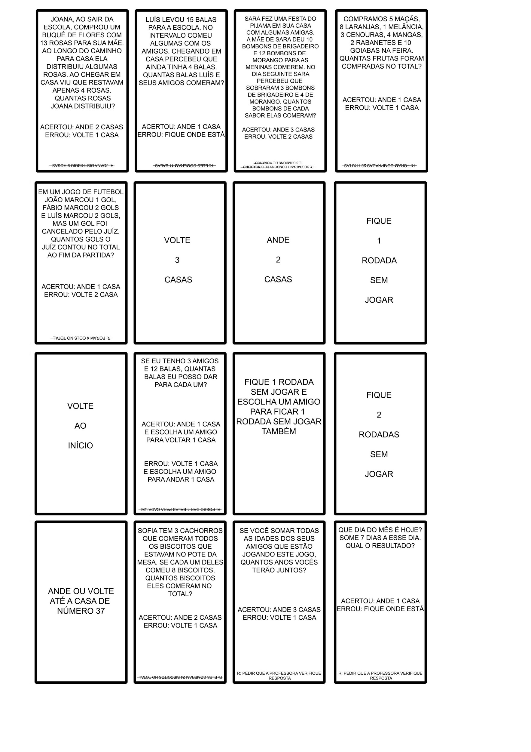
Figura 4: Cartas do jogo da aula 2

